25.05.2020 год.

**План занятий**

**Объединение «традиционные казачьи боевые единоборства», группа 4-го года обучения. Педагог Кушнарев В.В.**

**Форма обучения** - дистанционная, с использованием мобильной сотовой и интернет сетей.

**Тема занятия:** "Тренировка на результат ".

**Цель:**  Обучение стрельбе из пневматической винтовки ребят школьного возраста и подготовка к службе в Российскую Армию.  **Задача:**  1. Знакомство с пневматическим оружием и автоматом Калашникова; 2. Изучение основ стрельбы из пневматического оружия; 3. Формирование устойчивого интереса к оружию, желание стать метким стрелком; 4. Физическое совершенствование подростков, участие в стрелковых соревнованиях.

**Ход занятия:**

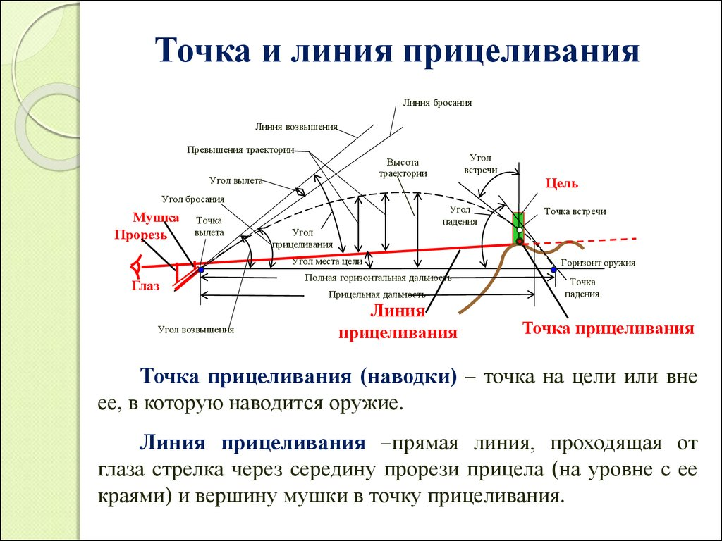

## Просмотр видео:

## <https://yandex.ru/video/preview/?filmId=9878804296552887060&text=стрельба%20из%20пневматической%20винтовки%20тренировка%20на%20результат%20цели%20и%20задачи&path=wizard&parent-reqid=1586874985404824-1385359354790459641700228-production-app-host-man-web-yp-14&redircnt=1586876143.1>

